**Задание на практику   
УП.01.02 Практика программирования**

*Задачей практики* является разработка дизайна приложения для смартфона и реализация части логики работы приложения.

*Тематика приложения* реализуется в соответствии с вариантом задания.

**Структура задания**

1. Создайте проект для смартфона.
2. Настройте иконку приложения в соответствии с вариантом задания.
3. Создайте экран загрузки приложения
4. Создайте все необходимые экраны приложения (не менее 5!!!) в соответствии с макетом варианта задания

***Необходимо строго следовать предложенному дизайну***!!!

1. Обеспечьте переходы на все экраны приложения
2. При первом запуске приложения после экрана загрузки должен отображаться ***экран регистрации***. При последующих – ***экран входа в систему***.
3. Для экрана регистрации обеспечьте:

* проверку полей для ввода на пустоту, email на корректность;
* при некорректном заполнении должна отображаться ошибка с помощью диалогового окна;
* проверку равенства пароля и его повтора;
* при успешной регистрации нужно автоматически осуществить авторизацию и перейти на главный экранприложения;
* при нажатии на кнопку "*У меня уже есть аккаунт*" необходимо осуществлять переход на экран входа в систему.

1. Для экрана входа в систему обеспечьте:

* проверку полей для ввода на пустоту, а также email на корректность при нажатии на кнопку "*Войти*". При некорректном заполнении необходимо отобразить ошибку с помощью диалогового окна.
* переход на экран регистрации при нажатии на кнопку "*Регистрация*".
* при успешной авторизации необходимо осуществлять переход на главный экран приложения.

**Варианты заданий**

***Вариант 1. Приложение Bank (Мобильный банк)***

Макет приложения доступен по ссылке:

[https://www.figma.com/file/YtWg3a9k0R57TbZgVCPJcF/Bank-app-ios-ui-kit-(Community)](https://www.figma.com/file/YtWg3a9k0R57TbZgVCPJcF/Bank-app-ios-ui-kit-(Community)?node-id=0%3A1)

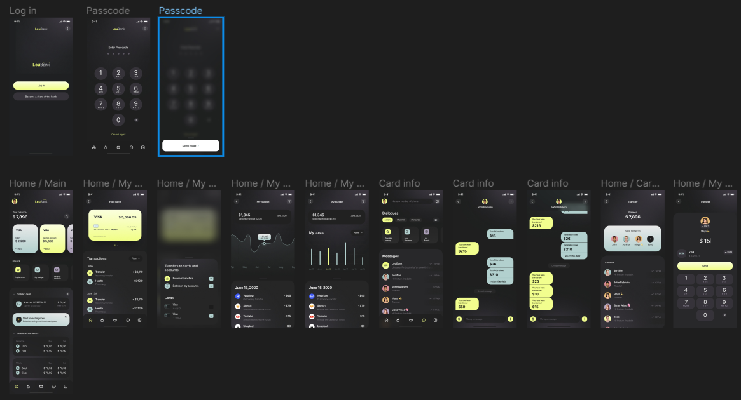

***Вариант 2. Приложение Coffee (Кофейня)***

Макет приложения доступен по ссылке:

[Brew Co. Coffee Delivery App (Community) – Figma](https://www.figma.com/file/96eU2VhrQFz54rUoQl71kf/Brew-Co.-Coffee-Delivery-App-(Community)?type=design&node-id=0-1&mode=design&t=kUPLJahc9DZ8zZdM-0)

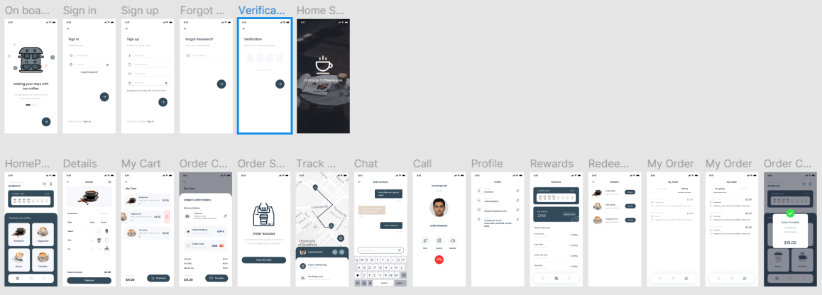

***Вариант 3. Приложение*** ***Clothes (Магазин одежды)***

Макет приложения доступен по ссылке:

[eCommerceAppUIKituplabs – Figma](https://www.figma.com/file/sfMwRjiB5YTELZcEJj3x8h/eCommerceAppUIKituplabs?type=design&node-id=33-194&mode=design&t=GmYxVGCGT8CFO5zQ-0)

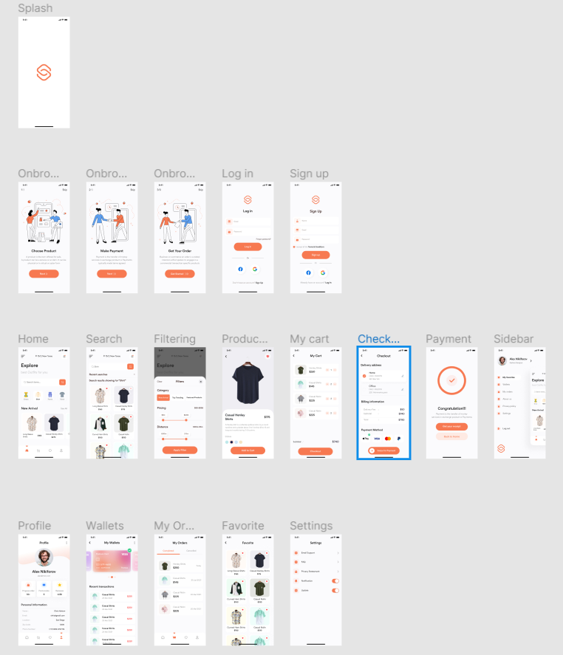

***Вариант 4. Приложение*** ***Food (Доставка еды)***

Макет приложения доступен по ссылке:

https://www.figma.com/file/9uTegUjoWngvmlfJwhgN8D/Food-App---FoodHub-(Community)-(Community)

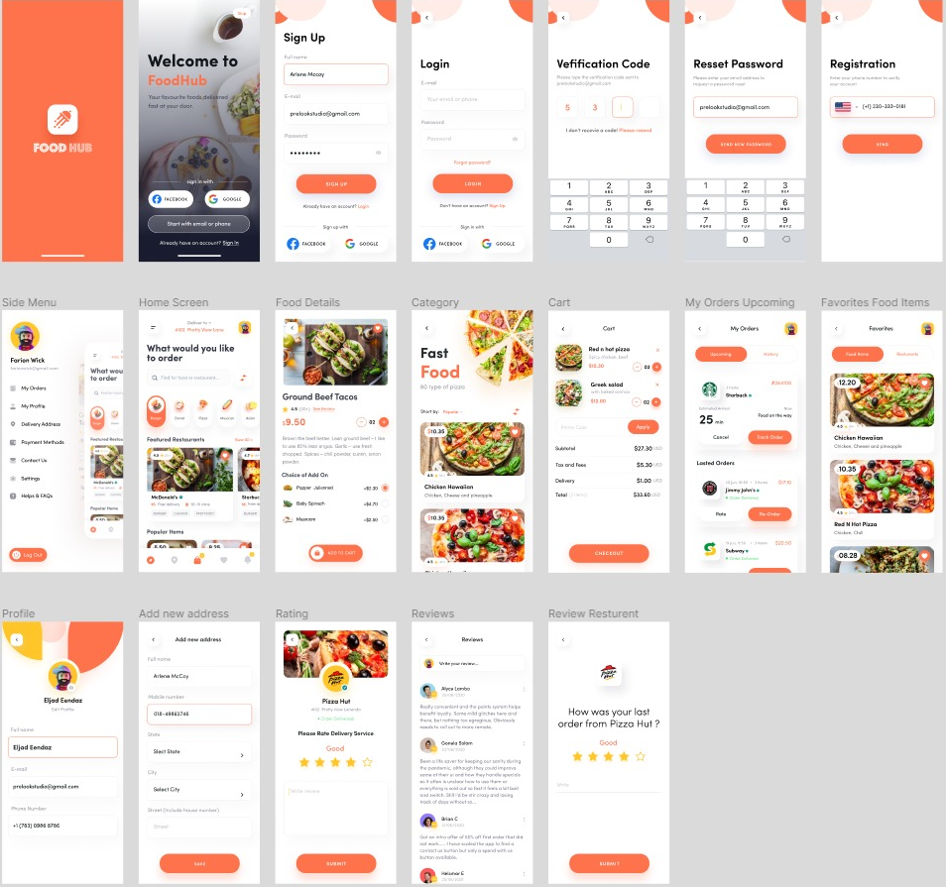

***Вариант 5. Приложение*** ***Meditation (Медитация)***

Макет приложения доступен по ссылке:

<https://www.figma.com/file/XmZbGYfV4414Xne71xp2hL/Medic-Meditation-App-(Community)>

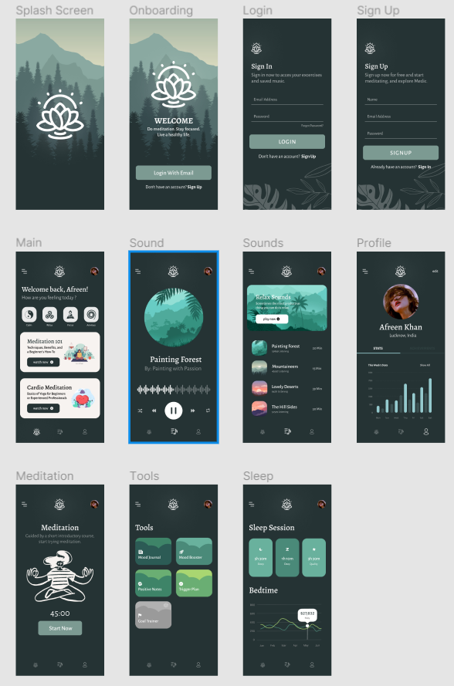

***Вариант 6. Приложение*** ***Healthcare (Здравоохранение)***

Макет приложения доступен по ссылке:

[Healthcare app (Community) – Figma](https://www.figma.com/file/em48duKEUXm2hm0bjmyxDt/Healthcare-app-(Community)?type=design&node-id=0-1&mode=design&t=F9D7hXUQN5lV9GpQ-0)

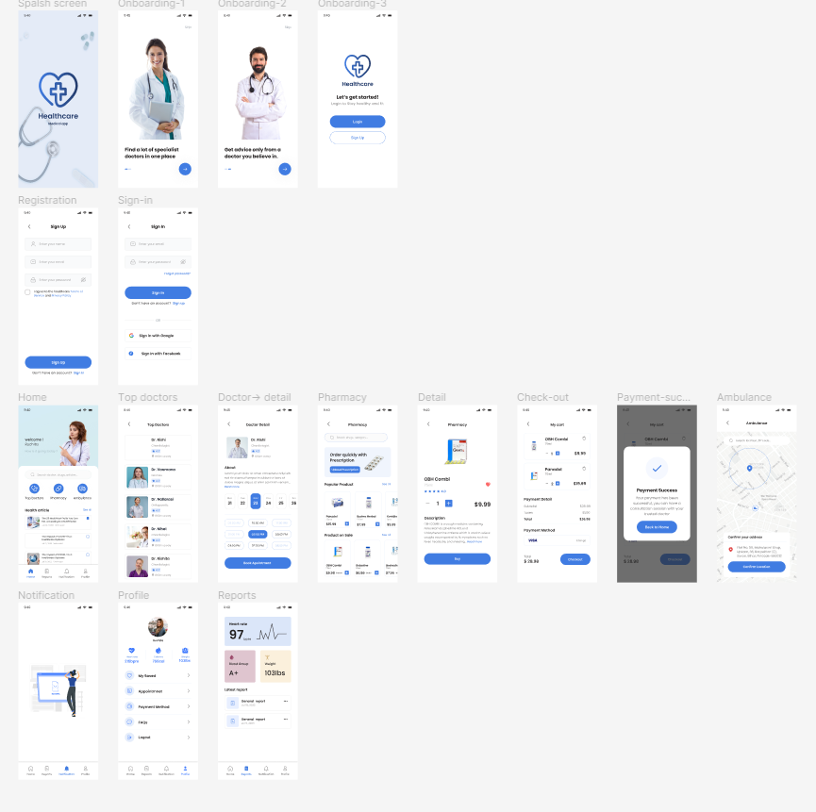

***Вариант 7. Приложение Cooking (Приготовление еды)***

Макет приложения доступен по ссылке:

<https://www.figma.com/file/F2mWvZV93W052P4iUvyoZQ/Cooking-App-Ui-Kit-(Community)?type=design&node-id=6-62&mode=design&t=k19G0xeOqNFI6ylc-0>

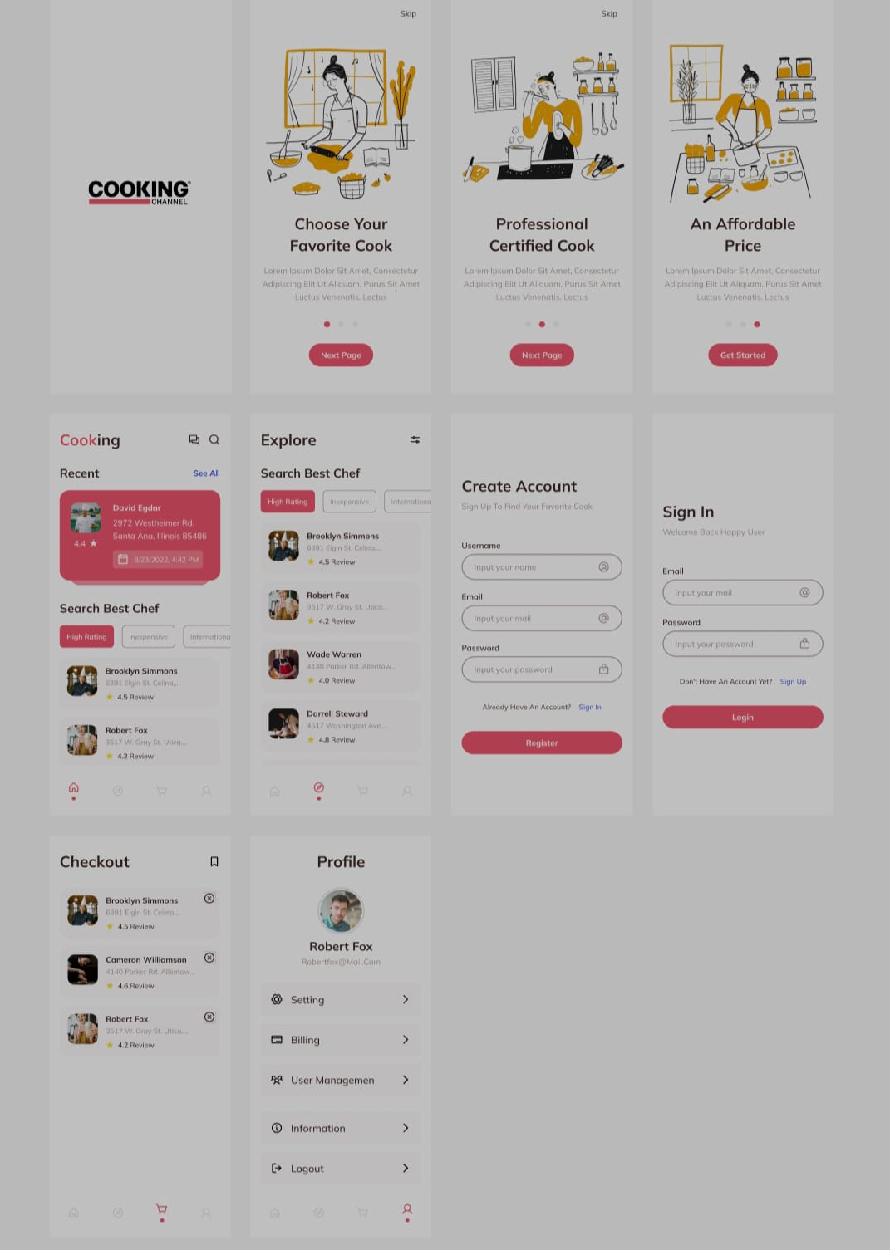

***Вариант 8. Приложение*** ***Pharmacy (Аптека)***

Макет приложения доступен по ссылке:

[Pharmacy app hifid Prototype (Community) – Figma](https://www.figma.com/file/e6rLVxfH4i7CevqIMMgMHM/Pharmacy-app-hifid-Prototype-(Community)?type=design&node-id=0-1&mode=design&t=7rqkEhpoFLXlnIRv-0)

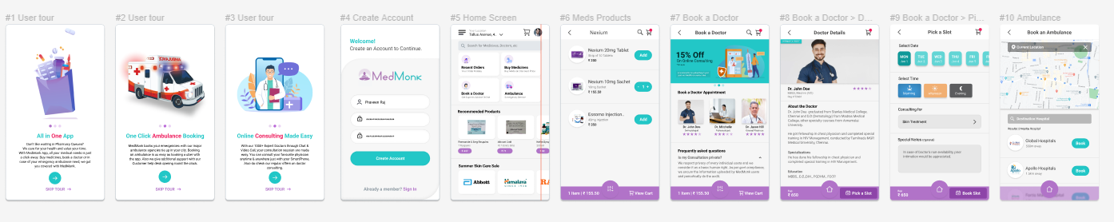

***Вариант 9. Приложение Shoes (Магазин обуви)***

Макет приложения доступен по ссылке:

[https://www.figma.com/file/Vi0NEA49EmEqRrAFtdh25H/Shoes---Ecommerce-App-UI-Kit-Light-(Community)](https://www.figma.com/file/Vi0NEA49EmEqRrAFtdh25H/Shoes---Ecommerce-App-UI-Kit-Light-(Community)?node-id=0%3A1)

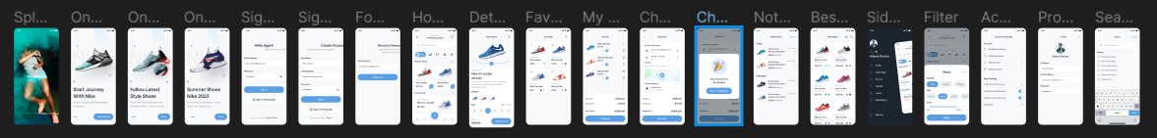

***Вариант 10. Приложение Spotify (Музыкальный сервис)***

Макет приложения доступен по ссылке:

[Spotify Redesign - Free Ui Kit (Light) (Community) – Figma](https://www.figma.com/file/pVr6jgbfl0DhFW0l9DcKWa/Spotify-Redesign---Free-Ui-Kit-(Light)-(Community)?type=design&node-id=0-1&mode=design&t=E17qqiK9ztFnzT2G-0)

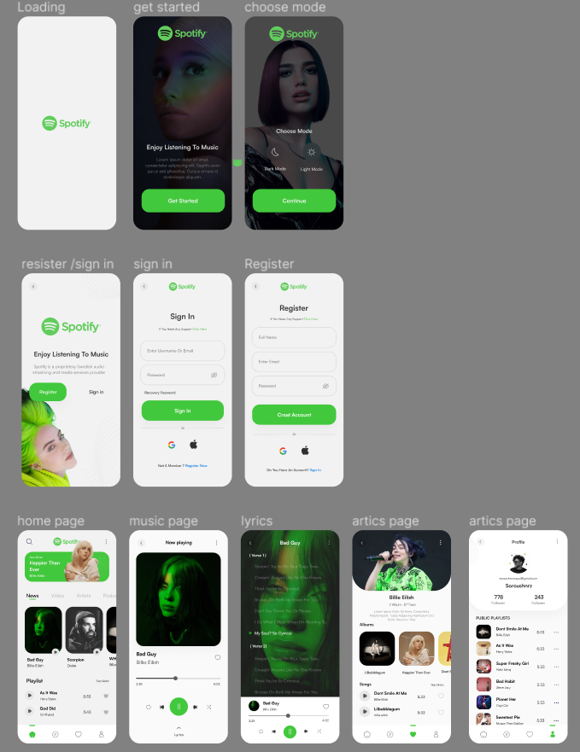

***Вариант 11. Приложение******WorldChinema*** ***(Киносервис)***

Макет приложения доступен по ссылке:

<https://www.figma.com/file/yLAIsuVrxWDIWgCXzdyD0j/KOD1.4-Variant1?node-id=0%3A1>

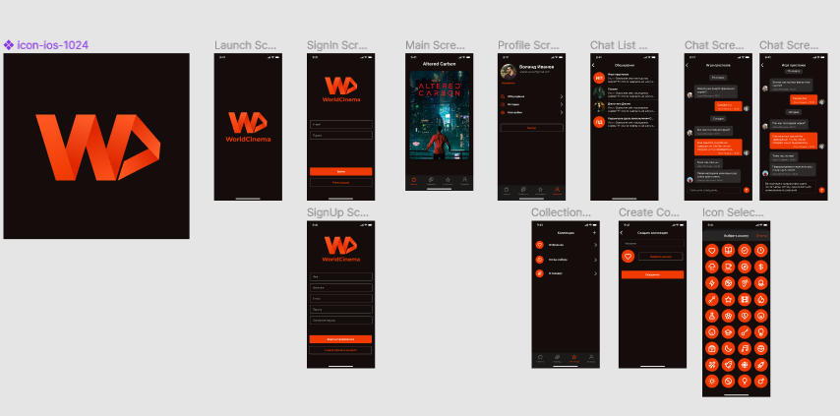

***Вариант 12. Приложение*** ***SuperFit (фитнес-помошник)***

Макет приложения доступен по ссылке:

<https://www.figma.com/file/7yU23mUjC596Jh31BJuI2q/Session1?node-id=0%3A1>

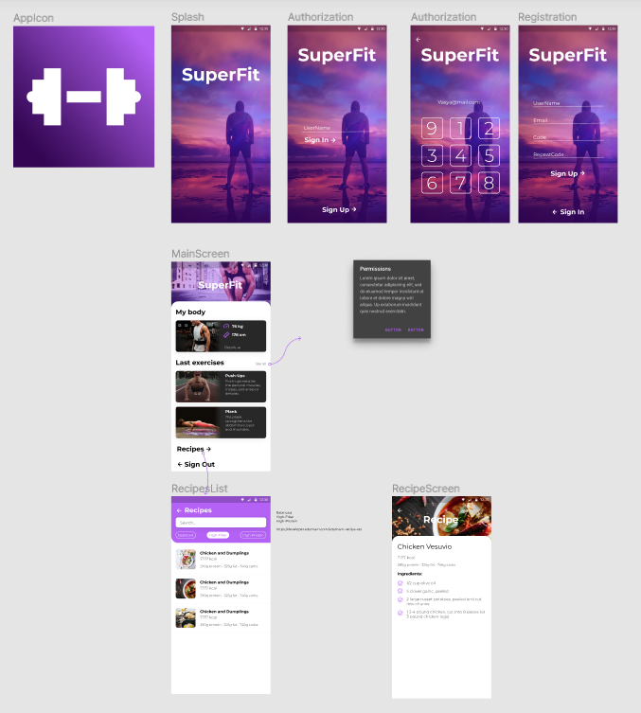

***Вариант 13. Приложение Fachion (Магазин одежды)***

Макет приложения доступен по ссылке:

[Clothing Store App/Fashion E-Commerce App | App UI Kit (Community) – Figma](https://www.figma.com/file/BZ0JFNmkwMwrnPubZgzT6E/Clothing-Store-App%2FFashion-E-Commerce-App-%7C-App%C2%A0UI%C2%A0Kit-(Community)?type=design&node-id=0-1&mode=design&t=wQvEnesx3O0IugqJ-0)

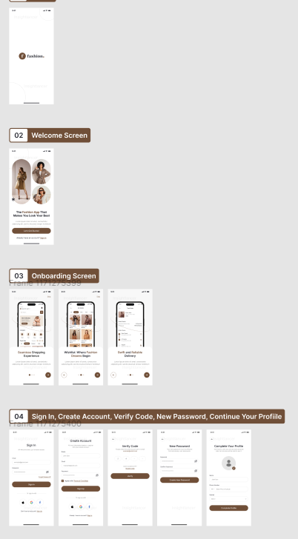

***Вариант 14. Приложение Bag More (Магазин аксессуаров)***

Макет приложения доступен по ссылке:

[Fashion App Ui Kit (Community) – Figma](https://www.figma.com/file/rEJum8PD1UyQWxmn7pE236/Fashion-App-Ui-Kit-(Community)?type=design&node-id=1-27&mode=design&t=eUpkCnsafdkoK2ID-0)

